公司变更办事指南

一、设定依据
《中华人民共和国公司法》
《中华人民共和国市场主体登记管理条例》
《中华人民共和国市场主体登记管理条例实施细则》
二、受理单位
市、县（区）市场监督管理局
三、申请材料
1.《公司登记（备案）申请书》。
2.变更登记事项涉及公司章程修改的，提交修改公司章程的决议、决定（其中股东变更登记无须提交该文件，公司章程另有规定的，从其规定）。
◆有限责任公司提交由代表三分之二以上表决权的股东签署的股东会决议。
◆股份有限公司提交由会议主持人及出席会议的董事签署的股东大会会议记录。
◆一人有限责任公司提交股东签署的书面决定。
◆国有独资公司提交国务院、地方人民政府或者其授权的本级人民政府国有资产监督管理机构的批准文件复印件。
3.变更登记事项涉及公司章程修改的，提交修改后的公司章程或者公司章程修正案，并由公司法定代表人在公司章程或公司章程修正案上签字确认。
4.变更事项相关证明文件。
◆变更公司名称的，应当向有管辖权的登记机关提出申请。
◆变更住所的，提交变更后住所使用相关文件。
◆变更法定代表人的，根据公司章程的规定提交法定代表人免职证明和新任法定代表人的任职证明（股东会决议、股东决定由股东签署，董事会决议由公司董事签字）。
◆法定代表人更改姓名的，提交公安部门出具的证明（自然人更改姓名后，其身份证号码与更改姓名前一致的，无需提交公安部门证明，只需提交新的身份证件复印件）。
◆减少注册资本的,提交公司债务清偿或债务担保情况的说明，仅通过报纸发布减少注册资本公告的，需要提交依法刊登公告的报纸样张。应当自公告之日起45日后申请变更登记。已通过国家企业信用信息公示系统发布减少注册资本公告的，可免于提交减资公告材料。
◆变更经营范围的，公司申请登记的经营范围中有法律、行政法规和国务院决定规定必须在登记前报经批准的项目，提交有关批准文件或者许可证件的复印件。
◆变更股东的，股东向其他股东转让全部股权的，提交股东双方签署的股权转让协议或者股权交割证明。股东向股东以外的人转让股权的，提交其他股东过半数同意的文件；其他股东接到通知三十日未答复的，提交拟转让股东就转让事宜发给其他股东的书面通知；股东双方签署的股权转让协议或者股权交割证明；新股东的主体资格文件或自然人身份证件复印件。
因继承、受遗赠取得股权，当事人申请办理股东登记的，应当提交经公证的材料或者生效的法律文书等继承证明材料。
公司章程对股权转让、股权继承另有规定的，从其规定。
人民法院依法判决、裁定划转股权的，应当提交人民法院的生效判决书或裁定书，无须提交股东双方签署的股权转让协议或者股权交割证明和其他股东过半数同意的文件；国务院、地方人民政府或者其授权的本级人民政府国有资产监督管理机构划转国有资产相关股权的，提交国务院、地方人民政府或者其授权的本级人民政府国有资产监督管理机构关于划转股权的文件，无须提交股东双方签署的股权转让协议或者股权交割证明。
◆因股东或发起人自身更名，需要变更登记的股东或发起人名称或姓名的，提交股东或发起人名称或姓名变更证明；股东或发起人更名后新的主体资格文件或者自然人身份证件复印件。其中，自然人股东或发起人更改姓名的，如其身份证号码与更改姓名前一致的，无需提交公安部门证明，只需提交新的身份证件复印件。
外国投资者的名称变更证明文件应当经所在国家公证机关公证并经中国驻该国使（领）馆认证。如其本国与中国没有外交关系，则应当经与中国有外交关系的第三国驻该国使（领）馆认证，再由中国驻该第三国使（领）馆认证。某些国家的海外属地出具的文书，应先在该属地办妥公证，再经该国外交机构认证，最后由中国驻该国使（领）馆认证。中国与有关国家缔结或者共同参加的国际条约对认证另有规定的除外。
香港特别行政区、澳门特别行政区和台湾地区投资者的名称变更文件应当按照专项规定或者协议，依法提供当地公证机构的公证文件。提交港澳居民居住证或者往来内地通行证的，无需公证。大陆公安部门颁发的台湾居民居住证、大陆出入境管理部门颁发的台湾居民往来大陆通行证，可作为台湾地区自然人投资者的身份证明且无需公证。
◆股份有限公司以公开发行新股方式或者上市公司以非公开发行新股方式增加注册资本的，还应当提交国务院证券监督管理机构的核准文件。
◆以上各项涉及其他登记事项变更的，应当同时申请变更登记，按相应的提交材料规范提交相应的材料。
5.法律、行政法规和国务院决定规定公司变更事项必须报经批准的，提交有关的批准文件或者许可证件复印件。
6.已领取纸质版营业执照的缴回营业执照正、副本。
注：1.依照《公司法》、《外商投资法》、《市场主体登记管理条例》、原《公司登记管理条例》设立的公司申请变更登记适用本规范。
2.人民法院要求协助执行办理有限责任公司股东变更登记的，执行人员需到被执行人股权所在有限责任公司登记的登记机关办理，执行人员出示工作证或者执行公务证，送达生效法律文书副本或者执行裁定书、协助执行通知书、协助公示执行信息需求书、合法受让人的身份或资格证明。
3.股份有限公司的股东名称和股份数额不是登记事项，登记机关不办理股份有限公司的股东变更登记。
4.主体资格文件或自然人身份证明材料要求参照“【1】公司设立登记提交材料规范”中有关“股东、发起人的主体资格文件或自然人身份证明”的规定。
四、办理方式
通过浏览器搜索“河南省企业登记全程电子化服务平台”-登录后选择“变更登记”在线办理
五、受理条件
材料齐全，符合法定形式
六、办结时限
登记机关应当对申请材料进行形式审查。对申请材料齐全、符合法定形式的予以确认并当场登记。不能当场登记的，应当在3个工作日内予以登记；情形复杂的，经登记机关负责人批准，可以再延长3个工作日。
申请材料不齐全或者不符合法定形式的，登记机关应当一次性告知申请人需要补正的材料。
七、收费标准
不收费

公司变更网上办理操作指南

1、通过浏览器搜索“河南省企业登记全程电子化服务平台”，进入首页后，有两种登录方式可供选择，一是点击个人登录，使用法定代表人“河南掌上登记APP”扫码登录，二是点击企业登录，使用法定代表人微信小程序“电子营业执照”扫码登录。
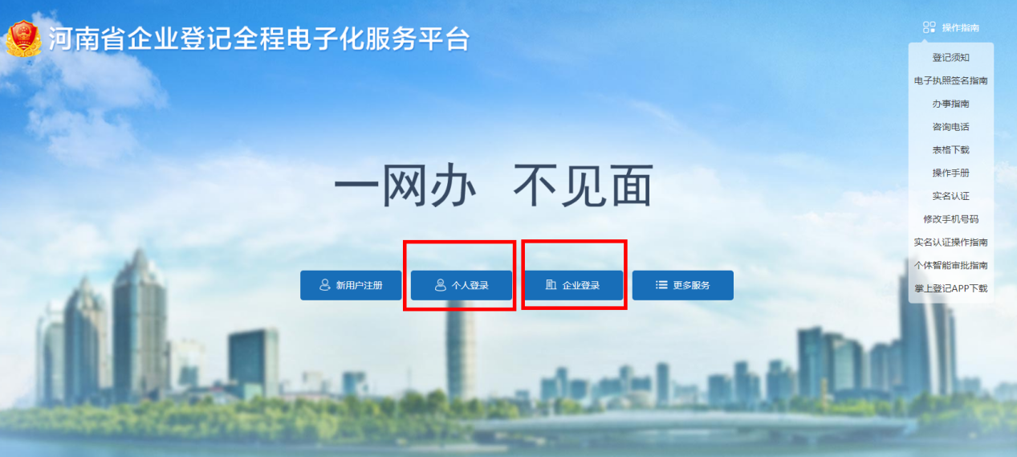
2、进入业务办理界面，点击“变更登记（备案）”，进入变更界面。
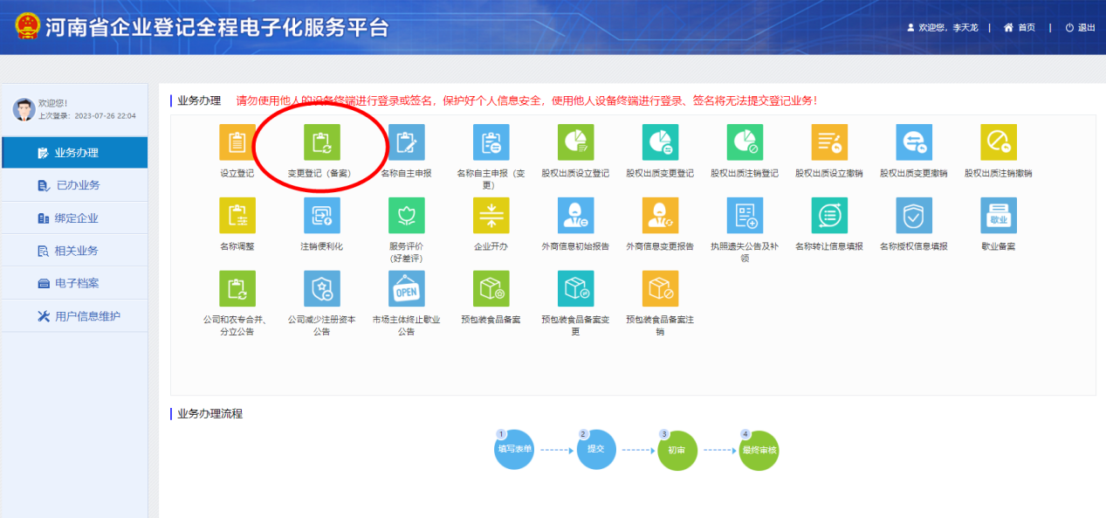

3、选择“变更事项”与“备案事项”。
进入项目选择页面，先选择准备变更或者备案的事项,变更内容涉及到章程内容变更的，备案事项中勾选“章程修正案备案”。
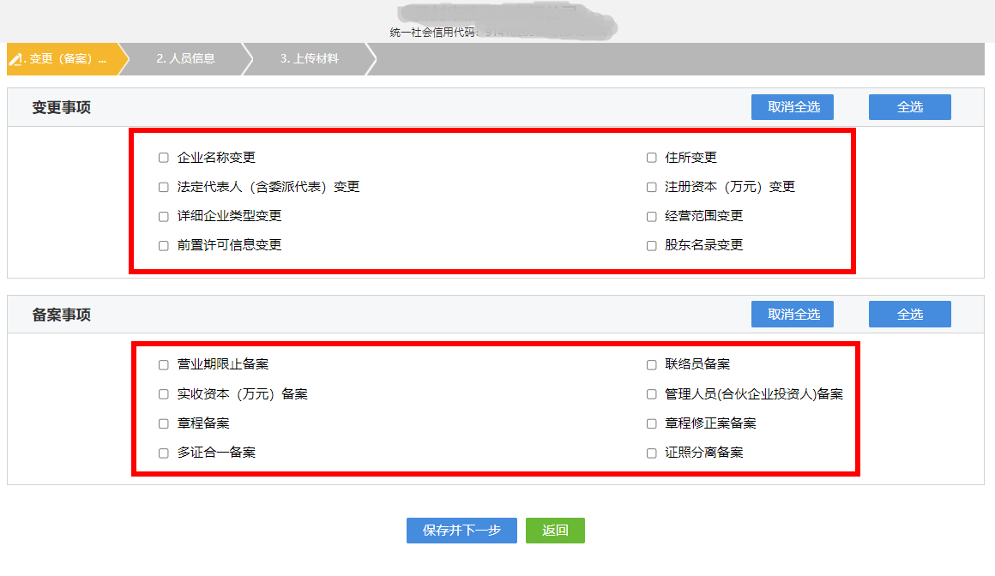
4、在右侧选填变更后的内容
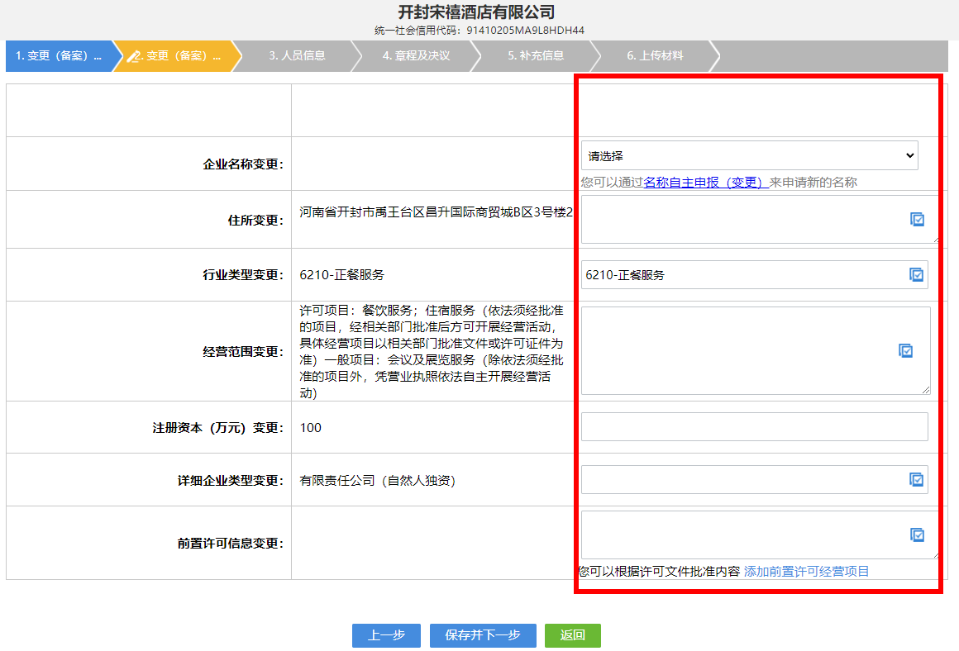
5、章程和决议可以选择自动合成，也可以选择手动上传
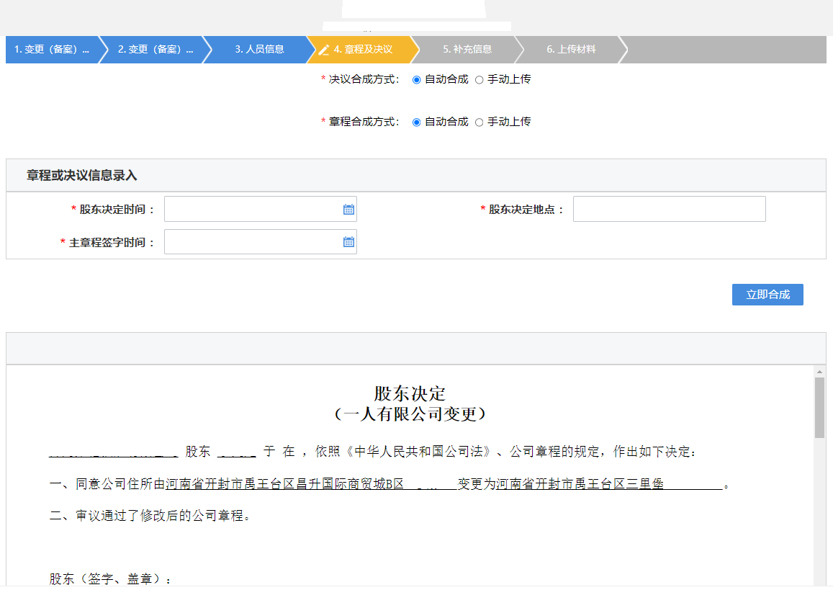
6、营业执照领取方式可以选择自取或邮寄，副本数量一般选择一个。
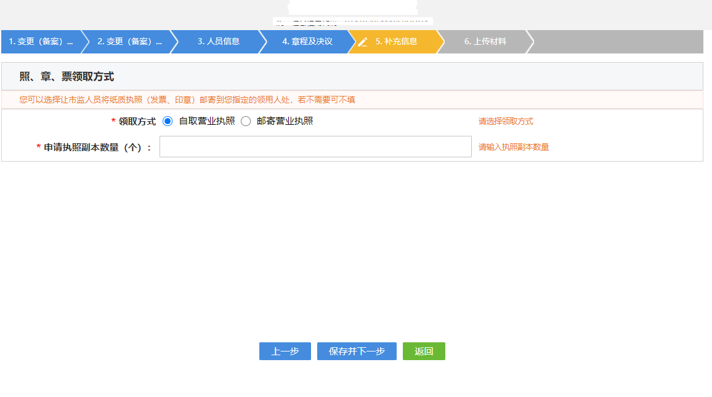
7、点击“其它”上传另外所需材料，比如：股权转让协议、营业执照扫描件等，上传完毕之后，点击“预览并提交”。
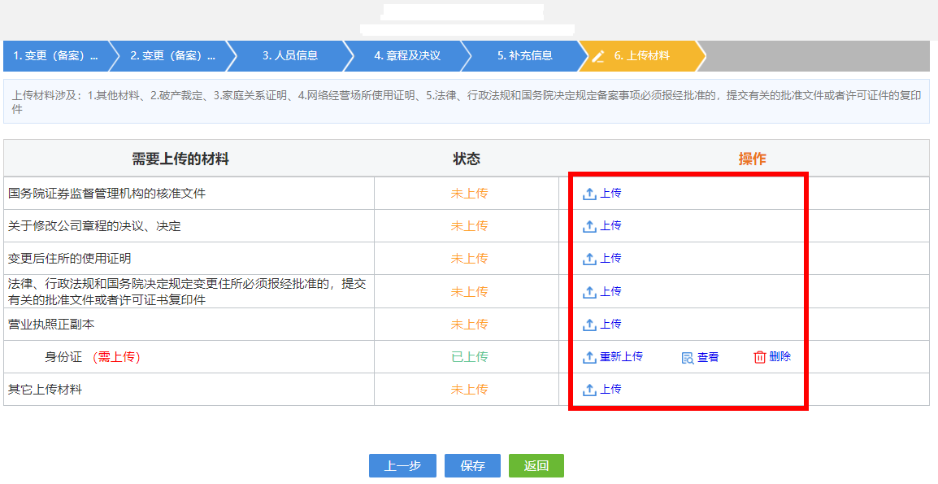
8、预览无误后进行签名提交。自然人股东和管理人员使用河南掌上登记APP签名，法人股东由法定代表人使用电子营业执照小程序签名。
